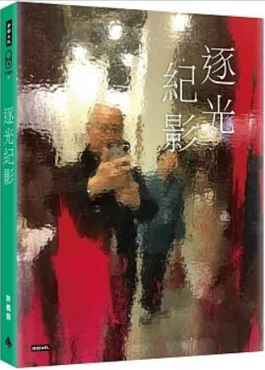
新 书 推 荐
類 別: 藝術設計
中文書名：《逐光紀影》
Zhu Guang Ji Ying
作 者：許義榮 Xu Yi Rong
出 版 社：時報出版
代理公司：ANA
出版日期：2022.09.27
頁 數：頁（平裝＼單色印刷）
審讀資料：樣書＼部份樣章

內容簡介：

記述光、影、水波，運鏡與構圖的巧妙之作
分享美的視野，瞬間的感動，存在剎那片刻

拍照不僅是紀念，那瞬間魅力，還可以創造出獨特的美；
不管是人物、靜物、風景、水、草、花、樹，甚至於光和影……

沐光中的台北101；瀨戶內海水靜如鏡令人醉；剪剪風輕柔的吹過；
燈影柳浪在暗夜中飛舞絢麗的光芒；蘆花飛盪在濃郁的秋意中；
林木的枝葉擠碎陽光；幽暗地心浮現虛幻的光色……
80張作品。

自自然然，在作者的眼中構成輪廓，
停格在他的映像裡，
化為快門下的影像作品！
掌鏡的美麗人生！

作者簡介:

許義榮
1942年出生於台南，畢業於台北淡江大學商學系，是大原/信源企業之創辦人，現為信源企業總裁，擁有50年豐富的成衣生產管理經驗，帶領信源一步步邁向國際化，持續擴展信源經營版圖。

參加台北北區扶輪社，社齡超過40年，曾擔任2007~2008年度社長，熱衷公益及社會服務活動，對慈善事業亦不遺餘力，各類慈善機構的捐款、藝文支持、重大災難的捐贈並長期贊助Room to Read在世界各地興建教室及提供獎助學金，落實企業社會責任。

閒暇之餘，喜歡攝影，無論在國內、外出差、旅遊，常常拾起手機，拍下感動的一刻。

版權聯絡人：
Dony Hsu ( 许伯全)
Email： service@nurnberg.com.tw∣2366175957＠qq.com

